Положение
о проведении конкурса чтецов «Кобелек»
посвященного памяти И. Гаспринского

- Общие положения.
1.1.Порядок организации и проведения конкурса чтецов «Кобелек», посвященного памяти И. Гаспринского. Конкурс проводится ОО «Истикъбаль», при поддержке ООО «Къара денъиз Продакшн» .
2. Цели конкурса.
2.1. Повышение качества образовательной работы с детьми дошкольного возраста по использованию поэтического слова в познавательно-речевом и художественно-эстетическом развитии.
2.2. Воспитание чувства патриотизма у детей дошкольного возраста, приобщение к истории и культуре своего народа, своей Родины.
3. Задачи конкурса.
3.1.Формирование у дошкольников навыков выразительного чтения на крымскотатарском языке,
- артистических умений, развитие умений выразительного воспроизведения стихотворений.
3.2. Выявление и поддержка юных дарований и талантов в художественном чтении.
3.3. Воспитание положительного эмоционального отношения к литературным и поэтическим произведениям.
4. Участники, жюри Конкурса и сроки проведения.
4.1.В Конкурсе принимают участие воспитанники младшего, среднего и старшего дошкольного возраста.
4.2.В состав жюри Конкурса входят:
- Методисты ДОУ
- воспитатели
- творческая интеллигенция
Условия участия в Конкурсе:
  - На конкурс присылаются видео с анкетами участников, в котором записано декламация стихов. Видео с анкетами принимаются с 3 апреля по 25 мая 2023 года на электронный адрес: istiqbal2017@gmail.com
  - Контактный телефон: +79780252574
  - Видео участника с декламацией одного стихотворения до 5 минут.
  - Качество видео и звука учитывается.
  - Видео без анкеты приниматься не будут.
  - Возможно использование музыкального сопровождения при декламации стихотворений.
  - Наличие у участника Конкурса национального костюма или его элемента приветствуется.

- Порядок проведения.
5.1. В связи со сложившимися обстоятельствами конкурс чтецов «Кобелек» посвященного памяти И. Гаспринского будет проводиться в онлайн-формате.
5.3. Для исполнения рекомендуются произведения на крымскотатарском языке (О Родине, родном крае, природе, о мире, о любови к матери и др.) авторов, понятных детям.
Требования и критерии оценки.
6.1.Соответствие выбранного произведения тематике конкурса;
6.2. Выразительность и грамотность прочтения (динамика,
выражаемая в ударениях; интонация, выражаемая в движении
голоса по звукам разной высоты; темп и ритм, выражаемые в
длительности звучания и остановках; эмоциональная окраска речи,
определяющая характер произведения, соответствие речи ребёнка литературным нормам крымскотатарского языка);
6.3. Эмоциональность, артистичность, сценическая манера
исполнения (мимика, позы, жесты, движения);
6.5. Индивидуальность исполнительской манеры.
6.6. Победители прошлых лет конкурса не имеют право участвовать.

7.Требование к видеоматериалу.
7.1.Ролики необходимо предоставлять в самом хорошем качестве (разрешении).
7.2.При использовании видеокамеры или фотоаппарата : Разрешение не меньше 1920 x 1080 с соотношением сторон 16:9
7.3. При использовании телефона : Проводить съемку в горизонтальном положении. Разрешение не меньше 1280 x 720 с соотношением сторон 16:9
7.4.Формат видео: mp4, avi, mov, mpeg-2, mpeg-4 и т. д
7.5. Хронометраж (длительность) ролика :1:00- 5:00 мин

Рекомендации по проведению съемки.
Используйте светлый фон( пейзаж, интерьер), обратите внимание на то что находится в кадре за вами. Отступите от фона на несколько шагов.
Снимайте в хорошо освещенном месте, по возможности используйте дополнительное освещение.
Избегайте ситуаций, когда камера направлена прямо на яркий источник света. Лучше, если он будет находиться позади вас или сбоку
Избегайте ненужных теней. Обратите внимание на фокус. Лицо должно быть четким в кадре.
Расположитесь комфортно( композиционно) в кадре - оставьте запас над головой и бокам кадра
Сделайте тестовую запись.
Не снимайте в шумном месте ( помещении).
Для качественной записи звука используйте микрофон или гарнитуру
Сделайте тестовую запись .
При съемке избегайте резких движений камерой, лучше закрепите видеокамеру /фотоаппарат/телефон.
Лайфхак! Можно сделать несколько дублей – лучший на ваш взгляд и отправляйте нам!)

- Подведение итогов и награждение.
8.1.Жюри Конкурса определяет победителей по 3 возрастным категориям:
I категория – участники от 2 до 4 лет;
II категория – участники от 4 до 5,5 лет;
III категория – участники от 6 до 7 лет. (дошкольники)

Победители награждаются грамотами и ценными призами.

Организаторы:
ОО «Истикъбаль»,
ООО «Карадениз Продакшн»

АНКЕТА
 | 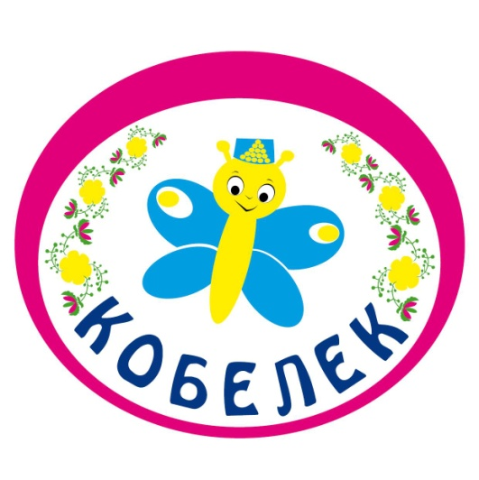 | Караева  Эдие
1. Общие сведения
Регион Республики Крым
Населенный пункт |  |  | Город Саки
Дата рождения (день, месяц, год)
2. Дошкольное образовательное учреждение
Детский сад №… , город, район
ФИО воспитателя
Язык обучения и воспитания группы
3. Литературное произведение
Название
Автор
5. Досуг
Хобби
Интересные сведения о ребенке
6. Контакты
Адрес с индексом
№ стационарного телефона
№ мобильного телефона
Электронная почта ДОУ
Личная электронная почта
Дополнительная информация
Почему Вы решили
участвовать в конкурсе
«КОБЕЛЕК»?

